地质灾害监测设备----立杆采购

询价公告(第一轮）

因项目需要，我院拟采购一批立杆，为控制成本，现对立杆进行第一轮询价。我院将综合各单位的报价情况，确定招标采购指导价。欢迎有意向的单位参加本轮报价。

1. **本次询价产品如下：**

|  |  |  |  |
| --- | --- | --- | --- |
| 产品名称 | 规格 | 预计采购数量范围 | 备注 |
| 设备立杆 | Φ60mm | 350-800 | 网关、报警器、含水率使用 |
| 标识牌立杆 | Φ50mm | 550-1100 |  |
| 雨量计立杆 | Φ60mm | 100-200 |  |

1. **产品规格参数要求**
2. **设备立杆参数要求：**

1.主杆高：2495mm±5mm；

2.主杆直径：60mm±1mm；

3.钢材厚度：2mm±0.2mm；

4.太阳能板支架规格：适配标准30W太阳能板；

5.表面处理：灰色喷塑；

6.其他：①立杆高2.235米和1.75米处打两个走线孔；

②底部焊接160*160mm加强托盘，开四个孔；

7.报警器立杆结构图如下：

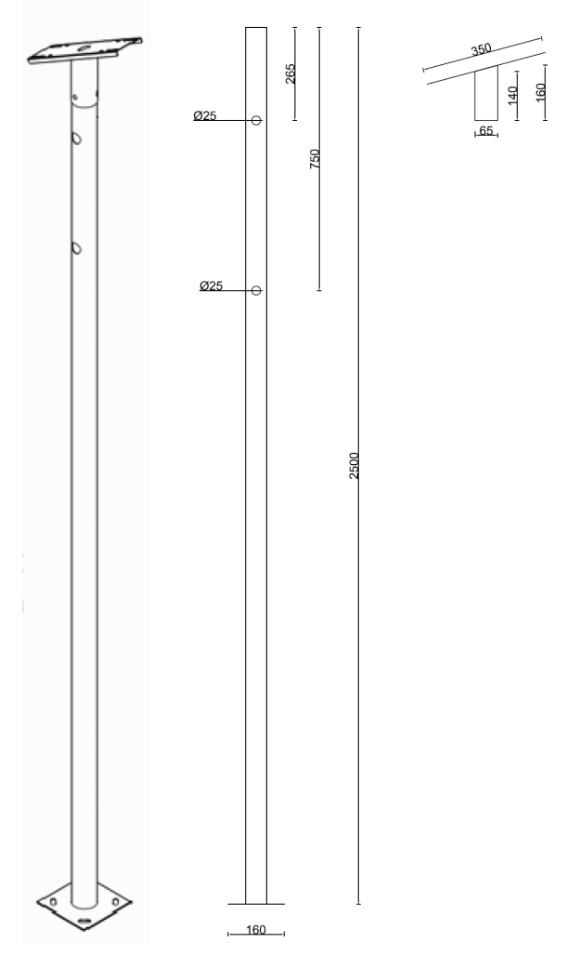

1. **标识牌立杆参数要求:**

1.整体高度：1495mm±5mm；

2.主杆规格：主杆直径：50mm±1mm、壁厚2mm±0.2mm；

3.主杆材质：铝合金；

4.开孔直径：8.2mm，开孔间距：70mm；

5.表面处理：灰色喷塑；

6.其他：配备塑料端盖；

7.标识牌立杆结构图如下:

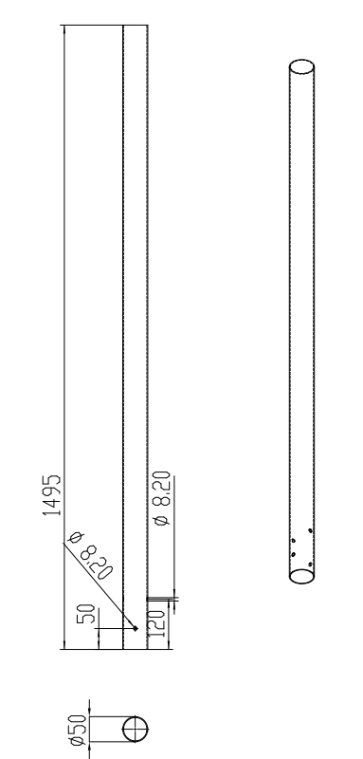

1. **雨量计立杆参数要求：**

1.主杆高：2495mm±5mm；

2.主杆直径：60mm±1mm；

3.钢材厚度：2mm±0.2mm；

4.太阳能板支架规格：适配标准30W太阳能板；

5.雨量计支架规格：适配压电雨量计直径58-60mm连接器；

6.表面处理：灰色喷塑；

7.其他：①立杆高2.235米和1.75米处打两个走线孔；

1. 底部焊接160*160mm加强托盘，开四个孔；

8.雨量计立杆结构图如下：

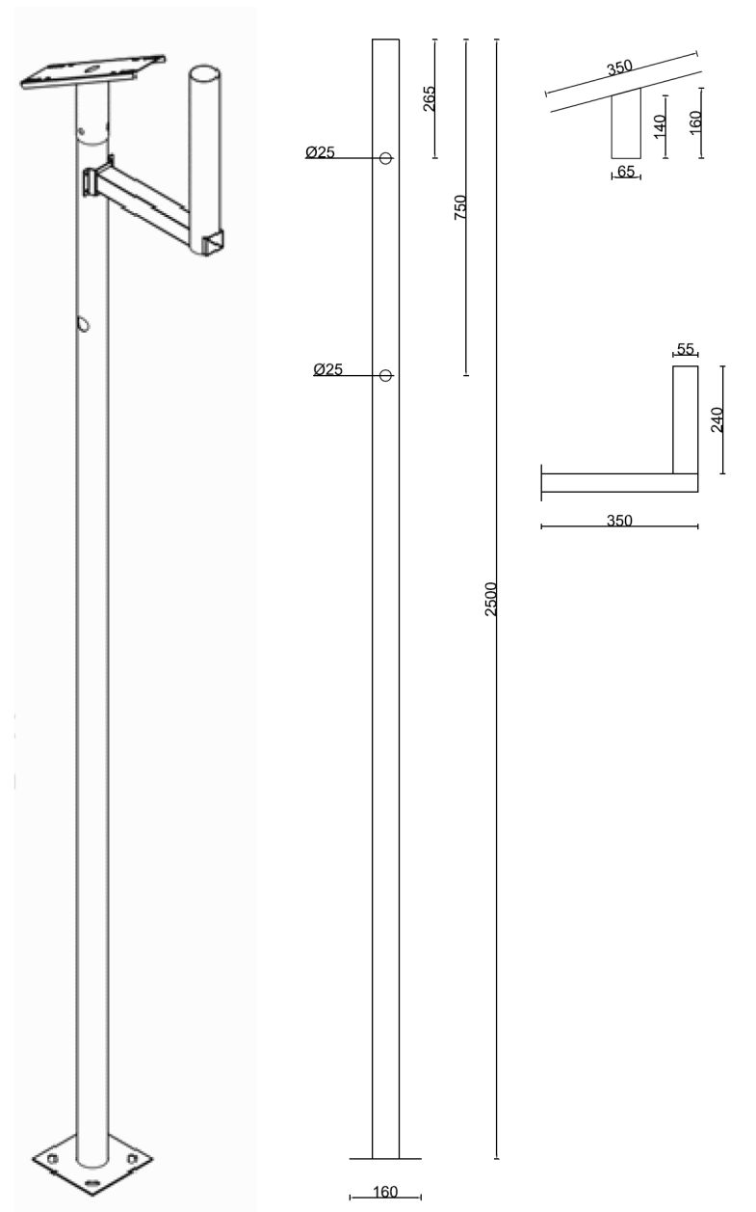

1. **供货时间要求：**预计分2-3批次采购，具体供货时间根据实际采购要求
2. **报价文件要求**

报价单位需按照附件格式提交报价单、营业执照复印件并加盖报价单位公章。

**五、报价文件递交时间、地址**

凡有意参加本次询价活动者，请于2024年4月28日9时前将报价文件寄送到福州市杨桥西路145号地矿大厦7楼702室。

**六、报价要求**

报价应含运费、增值税普通发票等费用。

**七、联系方式**

采购人：福建省地质工程勘察院

地点：福州市杨桥西路145号地矿大厦7层702室

联系人：叶工 电话：18084725186

监督部门：院监察室 电话：0591-87380818

福建省地质工程勘察院

2024年4月23日

附件1

地质灾害监测设备----立杆采购报价单

致：福建省地质工程勘察院：

由贵单位发布的地质灾害监测设备----立杆采购询价公告的全部内容我方已知晓，并愿意按询价公告约定条件，参加本项目的第一轮报价，报价情况如下：

|  |  |  |  |
| --- | --- | --- | --- |
| 产品名称 | 规格 | 含税单价/元 | 备注 |
| 设备立杆 | Φ60mm |  | 网关、报警器、含水率使用 |
| 标识牌立杆 | Φ50mm |  |  |
| 雨量计立杆 | Φ60mm |  |  |

报价单位: （公章）

联系人：

联系电话:

日期： 年 月 日